EMEIEF BAIRRO TAQUARA BRANCA
SEGUNDA FEIRA – 02 DE AGOSTO DE 2021.
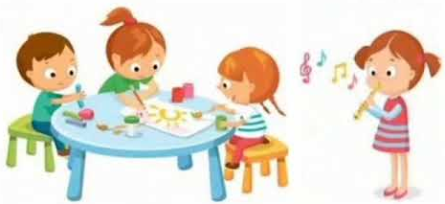
OBJETIVO: CONTAR HISTÓRIAS COM MODULAÇÕES DE VOZ, OBJETOS SONOROS E INSTRUMENTOS MUSICAIS.
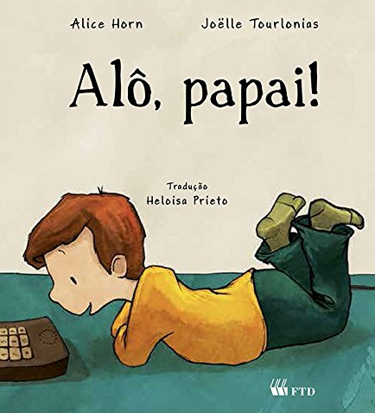
https://www.youtube.com/watch?v=kPWmiBtst_E
ACESSE O LINK ACIMA PARA ASSISTIR O VÍDEO.
APÓS ASSISTIR O VÍDEO, VOCÊ IRÁ CRIAR UMA HISTÓRIA PARA CONTAR PARA SEU PAPAI. VOCÊ PODERÁ RECONTAR ESSA HISTÓRIA DO VÍDEO OU CRIAR UMA OUTRA HISTÓRIA. SEPARE OBJETOS QUE VOCÊ TEM EM SUA CASA, PARA ILUSTRAR SUA HISTÓRIA. NÃO SE ESQUEÇA DE MUDAR O TOM DA SUA VOZ, QUANDO FOR A FALA DE UM E DE OUTRO PERSONAGEM, COMO VOCÊ VIU NO VÍDEO.
GRAVE UM VÍDEO, QUANDO VOCÊ ESTIVER CONTANDO A HISTÓRIA PARA SEU PAPAI E ENVIE LÁ NO GRUPO DE ZAP DA SUA SALA.
DEPOIS, DESENHE EM UMA FOLHA SULFITE A HISTÓRIA QUE VOCÊ CONTOU PARA SEU PAPAI. COM A AJUDA DELE, ESCREVA O NOME DA HISTÓRIA, O SEU NOME E A DATA NA FOLHA.
FAÇA COM CAPRICHO!

EMEIEF BAIRRO TAQUARA BRANCA
TERÇA FEIRA – 03 DE AGOSTO DE 2021.
OBJETIVOS: COORDENAR HABILIDADES MANUAIS NO ATENDIMENTO ADEQUADO A SEUS INTERESSES E NECESSIDADES EM SITUAÇÕES DIVERSAS.
HOJE IREMOS CONFECCIONAR UM CARTÃO PARA O PAPAI, POIS O “DIA DOS PAIS” ESTÁ CHEGANDO! OBSERVE ABAIXO O MODELO DE CARTÃO QUE VOCÊ IRÁ CONFECCIONAR PARA SEU PAPAI.
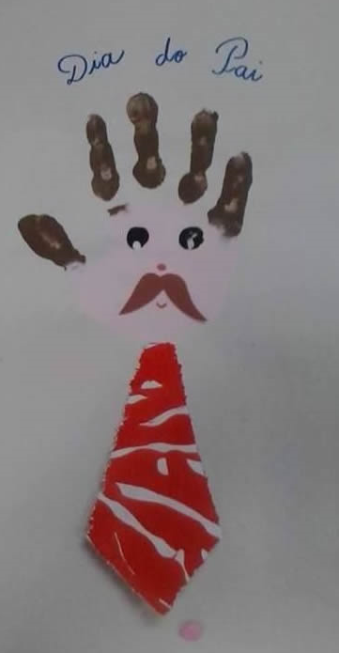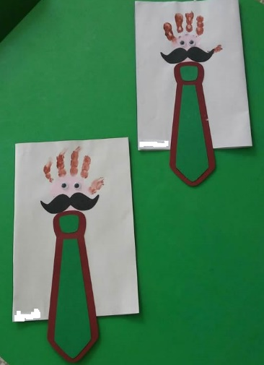
SEPARE OS SEGUINTES MATERIAIS:
- FOLHA SULFITE
- TINTA GUACHE E PINCEL
- PAPEL COLORIDO
- COLA
- LÁPIS DE ESCREVER E LÁPIS DE COR
DOBRE O SULFITE AO MEIO (COMO UM CARTÃO). PASSE A TINTA GUACHE NOS DEDOS E CARIMBE NA FOLHA COMO MOSTRA O MODELO ACIMA. FAÇA A GRAVATA COM PAPÉIS COLORIDOS (SE VOCÊ NÃO TIVER OS PAPÉIS COLORIDOS, DESENHE A GRAVATA E PINTE). DEIXE A TINTA GUACHE SECAR. DEPOIS QUE SECAR, DENTRO DO CARTÃO, COM A AJUDA DA MAMÃE, ESCREVA UMA LINDA MENSAGEM PARA O PAPAI. ENVIE A FOTO DO SEU CARTÃO PARA O GRUPO DE ZAP DA SUA SALA
EMEIEF BAIRRO TAQUARA BRANCA
QUARTA FEIRA – 04 DE AGOSTO DE 2021.
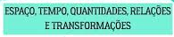
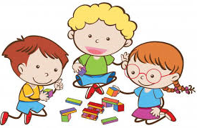
OBJETIVO: ESTIMULAR A EXPLORAÇÃO DE QUANTIDADES EM DIFERENTES SITUAÇÕES E O DESENVOLVIMENTO DE NOÇÕES ESPACIAIS.
OBSERVE AS IMAGENS ABAIXO. SÃO OBJETOS QUE O PAPAI USA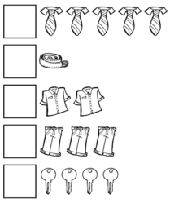
VOCÊ IRÁ PEGAR UMA FOLHA SULFITE E DESENHAR (DO SEU JEITO), OS OBJETOS ACIMA.
DEPOIS CONTE A QUANTIDADE DE CADA UM E REGISTRE AO LADO (NO QUADRADINHO QUE VOCÊ DESENHOU).
EM SEGUIDA, ABAIXO DO DESENHO E DO REGISTRO DAS QUANTIDADES, VOCÊ IRÁ ESCREVER OS NUMERAIS DE 0 À 10. NÃO ESQUEÇA DE ESCREVER SEU NOME E A DATA NA FOLHA!
0 – 1 – 2 – 3 – 4 – 5 – 6 – 7 – 8 – 9 – 10.
ENVIE UMA FOTO DA SUA ATIVIDADE REALIZADA NO GRUPO DE ZAP DA SUA SALA!

EMEIEF BAIRRO TAQUARA BRANCA
QUINTA FEIRA – 05 DE AGOSTO DE 2021.
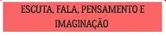
OBJETIVO: PRODUZIR SUAS PRÓPRIAS HISTÓRIAS ORAIS E ESCRITAS (ESCRITA ESPONTÂNEA) EM SITUAÇÕES COM FUNÇÃO SOCIAL SIGNIFICATIVA.
ESTA SEMANA ESTAMOS ESTUDANDO SOBRE O PAPAI. DIGA PARA MIM, QUAL FOI O PASSEIO/HISTÓRIA/BRINCADEIRA/MOMENTO EM FAMÍLIA QUE VOCÊ TEVE COM SEU PAPAI QUE FICOU MARCADO NA SUA MEMÓRIA? GRAVE UM ÁUDIO OU VÍDEO DIZENDO ESTE MOMENTO ESPECIAL E ENVIE NO GRUPO DE ZAP DA SUA SALA.
AGORA PEGUE:
- FOLHA SULFITE
- REVISTA PARA RECORTE
- TESOURA
- COLA
- LÁPIS DE ESCREVER E LÁPIS DE COR
VOCÊ IRÁ PROCURAR AS LETRINHAS ACIMA, QUE FORMAM A PALAVRA PAPAI NA REVISTA. RECORTÁ-LAS E COLÁ-LAS NA ORDEM. EM SEGUIDA IRÁ COPIAR COM SEU LÁPIS DE ESCREVER NA FOLHA, A PALAVRA FORMADA COM OS RECORTES DE LETRAS. DEPOIS, DESENHE VOCÊ E SEU PAPAI NO MOMENTO ESPECIAL QUE VOCÊ RECORDOU. PINTE O DESENHO COM CAPRICHO E NÃO SE ESQUEÇA DE ESCREVER SEU NOME E A DATA NA FOLHA!
EMEIEF BAIRRO TAQUARA BRANCA
SEXTA FEIRA – 06 DE AGOSTO DE 2021.
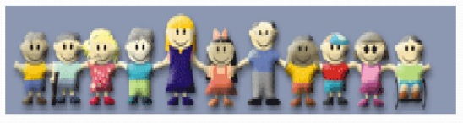
OBJETIVO: COMUNICAR IDEIAS E SENTIMENTOS A PESSOAS E GRUPOS DIVERSOS.
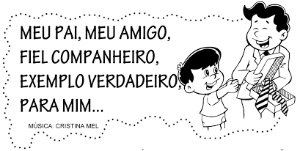https://www.youtube.com/watch?v=7OA69XkrrAM
COMO É SEU PAI? ELE É ALTO? É BAIXINHO? USA ÓCULOS? TEM BARBA? É CARECA? DO QUE ELE GOSTA? QUAL A COMIDA PREFEREIDA DELE? QUAL A MÚSICA PREDILETA? QUAL A COR ELE MAIS GOSTA? QUAL SAPATO ELE COSTUMA USAR? TODAS ESSAS INFORMAÇÕES FORMAM A IMAGEM E AS CARACTERÍSTICAS DO SEU PAI.
https://www.youtube.com/watch?v=8a_zBMAY048
COMO PUDEMOS VER, OS PAIS SÃO DIFERENTES. CADA UM TEM SEUS GOSTOS E SUA PERSONALIDADE, ASSIM COMO NÓS OS FILHOS, TAMBÉM SOMOS DIFERENTES DOS NOSSOS PAIS E DOS NOSSOS IRMÃOS. VOCÊ IRÁ PEGAR UMA FOLHA SULFITE E DESENHAR AS CARACTERÍSTICAS DO SEU PAI, ASSIM COMO VIMOS NOS VÍDEOS ACIMA. FAÇA COM BASTANTE CAPRICHO! NÃO SE ESQUEÇA DE: COLOCAR SEU NOME; A DATA E PINTAR SEU DESENHO, E ENVIAR A FOTO LÁ NO GRUPO DE ZAP DA SUA SALA!

